12月29日傍晚的北京“水立方”，群星璀璨，一片蔚蓝。梦想连接世界-2023世界品牌路跨年演讲在这里如期拉开帷幕。
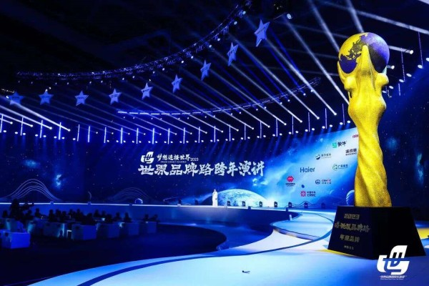
这是一场以“梦想”为主题的品牌盛会，诠释着中国企业“品牌出海”的拳拳初心、孜孜追求、不懈奋斗；这是一场以“品牌”为核心的文化盛会，展示着中国品牌的底蕴与未来、传承与创新、融合与开放；这是一场以“世界”为视角的交流盛会，激发着中国品牌走向世界的信心与使命、责任与担当、合作与共赢。
伴随着开场节目《鼓舞飞扬》澎湃激昂、铿锵催征的鼓点，作为中国品牌出海“弄潮儿”和“引领者”的九大品牌企业——国家能源、中国中车、中铁工业、海尔集团、洋河股份、广药集团、蒙牛集团、波司登、迈瑞医疗的代表相继出场，他们用一个个“品牌出海”的生动故事和精彩案例，与现场千余名与会者共同回首“出海”初衷，分享“出海”经验，放飞“出海”梦想。
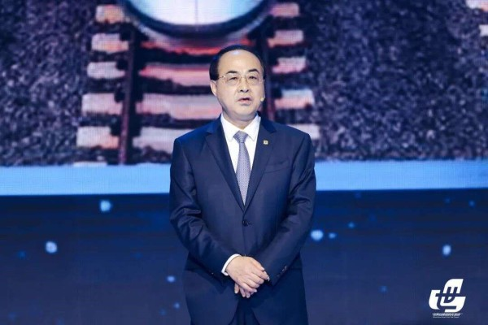
中国中车集团党委书记、董事长孙永才在演讲中，以代表“中国速度”和“中国质量”的雅万高铁带给印尼民众激动与兴奋的生动视频为切入点，向与会者讲述了中国中车驰骋全球、中国轨道交通装备融入世界的精彩故事。他说，高铁动车是中国一张亮丽的名片。中国中车坚持“为民族铸品牌、为国家塑名片”的初心使命，持续领先领跑，铸就“大国重器”。凭借硬核技术支撑，中国中车向世界提供着越来越多更安全、更智能、更绿色、更便捷、更舒适的轨道交通装备。在巴西，中车的电动车组和地铁车辆，光荣绽放足球世界杯；在老挝，中老铁路助力老挝从“陆锁国”变为“陆联国”；在中东欧，匈塞铁路高速动车组正式签约，中国高铁将首次驶入欧洲……放眼世界地图，可以看到中车产品所服务的全球116个国家和地区，以及同步设立的100多家境外机构和企业，犹如星星之火点亮了整张地图。这就是中国中车飞驰全球的广度，也是中国轨道交通装备融入世界的广度。
孙永才在演讲中强调，打造一个世界级的品牌，必然要立足国家高度以令世界惊叹，坚持自主创新以令国人自豪，深耕卓越品质以令业界信赖，践行人类命运共同体诺言以令世人尊敬。中国中车正在朝着这一方向不断前行。未来，它将携手更多卓著品牌共同走向世界，共同见证“高铁上的中国、高铁上的世界”。
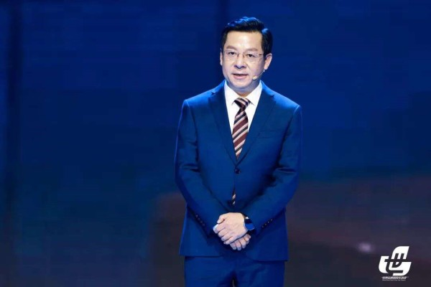
海尔集团高级副总裁、海尔智家董事长兼总裁李华刚在演讲中表示，正在走向世界品牌高地的中国品牌，要致力成为世界第一品牌，更要致力打造高端第一品牌，并从“全球创牌、科技创新、模式创新”三个维度分享了海尔集团“品牌出海”的经验。他表示，海尔始终以用户价值第一为导向，坚持高端创牌战略，把全球最好的工艺和技术融合起来，创造高品质的产品；海尔坚持以自主创新突破原创技术，形成全球化的科技创新体系，并通过本土化策略和根据不同地区用户的差异化需求，定制本土化的创新产品；海尔始终坚持人的价值第一，创新“人单合一”模式，把不同文化背景的人融合在一起，激发了每个人的创新活力。
李华刚介绍说，海尔集团致力打造全球化高端品牌与创新模式的探索与实践，建立了全球最全的生产制造体系、最合理的研发中心布局和最庞大的销售网络，为中国品牌走向世界提供了宝贵“范本”。截至目前，海尔在全球拥有35个工业园、10个研发中心以及23万个营销网络；海尔已经主导制定国际标准 100 余项，占行业的 2/3，在中国家电行业的国际标准专家中，2/3 的专家来自海尔；海尔产品已经进入全球200个国家和地区，服务10亿用户家庭，卡萨帝、海尔智家等高端品牌蜚声海外，畅销欧美。
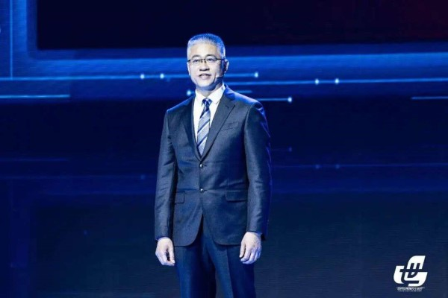
广药集团党委副书记、副董事长、总经理杨军在演讲中用一张珠江水系图，生动地展示了广药集团旗下12家中华老字号的深厚文化底蕴和品牌国际化之路。始创于明代的陈李济拥有423年的历史，在中医药“出海”的道路上已走过 200 年历程；久负盛名的王老吉凉茶早在1925年就远赴英国伦敦参会，成为中国最早走向世界的民族品牌之一。目前，计划在全球56个城市建设凉茶博物馆的王老吉，已在纽约开设了首家海外凉茶博物馆，走出传统博物馆与时尚凉茶店结合的出海新路；针对全球不同市场，王老吉在全球100多个国家进行商标注册和产品销售，销售网络覆盖全球，并发布了全新的海外品牌Walovi……广药的这些中华老字号企业，以生生不息的持续努力，扛起了南药代表的大旗，推动了中医药大踏步走出国门，走向世界。
杨军表示，广药集团的“品牌出海”之路，为中国老字号企业“出海”提供了“守正创新”的思路，即在传承中华民族优秀文化传统的同时不断进行科技创新，以满足全球消费者的需求。从陈李济到王老吉，从秘制蜡丸到凉茶博物馆，从百年陈皮到华佗再造丸，广药集团始终以“济世”为初心，以“梦想”为动力，以“文化”为先行，以“标准”为输出，以“责任”为担当，推动中医药走向世界，为健康中国和人类命运共同体贡献广药力量。
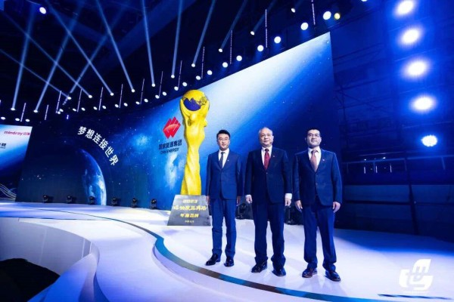
国家能源集团的演讲是以集团总经理助理兼董事会秘书、新闻发言人黄清，国能印尼美朗公司副总经理、总会计师吴晓毅，龙源电力海外公司副总经理赵明明“三人组合”的形式进行的。黄清首先用1/6、1/7、1/8这三个分别代表国家能源集团在我国商品煤消费总量、发电总量和供热总量中所占比重的数字，直观地展示了集团作为中国最大煤炭供应商、最大供电企业、最大供热企业在保障国家安全与发展中的重要地位和优势所在。他强调，集团近年来全力加强绿色转型发展，建成了涵盖清洁高效煤电、气电、风能、太阳能、氢能等在内的能源产业体系，为应对全球气候危机、实现可持续发展、建设清洁美丽的世界贡献着“中国智慧”和“中国方案”。
吴晓毅和赵明明则分别重点讲述了国家能源集团在印尼投资建设南苏、爪哇和美朗三座电厂，以及在南非承建德阿风电项目，与当地探索共生共赢之路的“出海”故事。他们强调，国家能源集团不仅为当地提供创新技术和优质服务，点亮了“千岛之国”的万家灯火，给“彩虹之国”送去“中国温度”，更为当地保护环境、培养人才、改善民生、传播文化献计出力，架起友谊桥梁，唱响“美美与共”的主旋律。
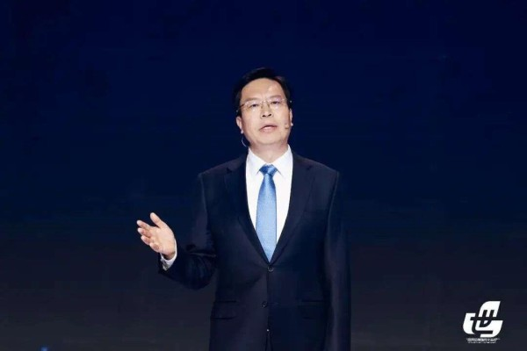
蒙牛集团党委副书记、执行总裁李鹏程在演讲伊始，用那场同为蒙牛代言人的梅西与姆巴佩对决卡塔尔世界杯决赛的精彩画面，展示了蒙牛集团强势迈向世界舞台的铿锵步伐。他强调，蒙牛成立24年来，构建起了品质、品牌、品德“三维一体”的发展模式，铸造出消费者至爱的大国品牌，并把发展目光定位到全球。在印尼，蒙牛建立了中国乳业第一家海外工厂，使一杯奶成为“一带一路”民心相通的桥梁；在东南亚，蒙牛的艾雪成为中国在当地的第一个冰淇淋品牌；蒙牛自主成功研发的母乳低聚糖HMO，成为中国第一个获得中美两国审批认证的企业，一举突破行业“卡脖子”问题；作为中国体育事业的坚定支持者，蒙牛与国际足联等国际体育组织建立了长期战略合作关系。他表示，蒙牛始终坚守“天生要强、为国争光”的品牌精神，从草原牛到中国牛到世界牛，一如既往用高品质的产品与服务，为世界人民带来营养和健康，并用品牌精神与时代同频共振。
李鹏程在演讲时特别强调，作为大国品牌，首先要做好产品、练好内功，用中国产品讲好中国故事；作为大国品牌，必须要构建品牌价值认同，用品牌精神与时代同频共振；作为大国品牌，必须要担当更多责任，用中国责任守护人类共同家园。在为全球消费带去营养和健康的同时，努力守护人类和地球的共同健康，而这就是蒙牛可持续发展的愿景。
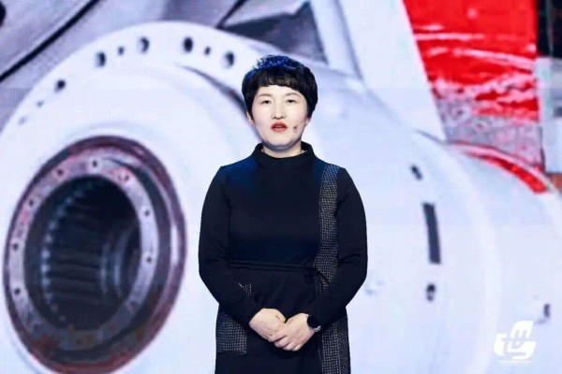
全国人大代表、中铁工业总工程师王杜娟在演讲中用“上天有神舟，下海有蛟龙，入地有盾构”这句话，来诠释中铁工业从0到1造出中国自己的盾构机、从1到1000造出中国最好的盾构机的非凡经历，来定义这一“大国重器”在新时代中国经济建设中的重要作用。她说，从地铁用盾构机到大直径硬岩掘进机，从马蹄形盾构机、矩形盾构机到“会爬坡”的硬岩掘进机，中铁工业始终坚持走自主创新的道路，打造出凝聚中国创造、体现中国质量、代表中国品牌的“大国重器”，为全球地下空间开发提供着智慧和力量。“造中国人自己的盾构，造中国最好的盾构，造世界最好的盾构”，这句朴实无华的语言，正是中铁工业发展历程的真实写照
王杜娟自豪地表示，中铁工业目前不仅是中国最大的盾构机设计制造企业，也是世界盾构机市场的领导者，更是中国高端工程机械制造品牌的代表。此时此刻，不论是在祖国的大江南北，还是在时尚之都巴黎、美丽的意大利西西里岛、万里之外的高加索山脉深处，都有中铁工业的盾构机在穿山越海，隆隆掘进。目前，中铁工业的盾构机凭借其优异的性能和品质已出口到全球30多个国家和地区，赢得了海外客户的赞誉和业界的尊重，成为中国高端机械制造品牌的闪亮名片。
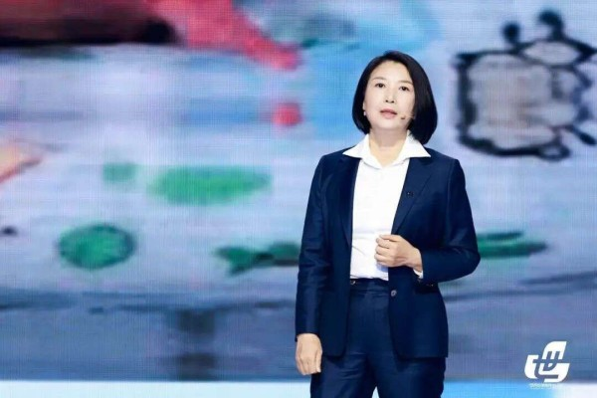
迈瑞医疗执行总裁郭艳美针对“迈瑞的产品何以走俏海外”这一问题在演讲中自信地表示，创新，根植于迈瑞的基因之中。自1993年自主研发出中国第一台多参数监护仪的30年来，迈瑞的业务范围从生命信息与支持，逐步拓展到体外诊断、医学影像、微创外科等领域。从EasySyncTM呼吸同步技术，到超声产品昆仑•Resona A20、高敏心肌肌钙蛋白，再到“瑞影云++” 远程影像平台，迈瑞的医疗创新在不断突破行业天花板的同时，也在辐射更加广阔的领域。如今，迈瑞在中国、欧洲、北美等地已拥有12个研发中心，4300名研发人员；专利总申请量超过9600项，其中超6900项为发明专利；其产品和项目多次获得国家级科技奖和中国专利金奖。
据郭艳美介绍，迈瑞产品目前畅销全球190多个国家和地区，在境外拥有超过50 家子公司。公司近一半收入为境外收入，北美和欧洲是其最主要的境外市场。在全球百强医院中，有80%的医院在使用迈瑞的医疗设备。2/3的美国医院也在使用迈瑞产品。她表示，迈瑞医疗将继续从中国出发，触达最需要医疗科技的角落，攀登全球医疗行业的高地，面对最苛刻的市场考验，去对标拥有百年以上历史的国际品牌，去和行业翘楚携手探索医学未来。
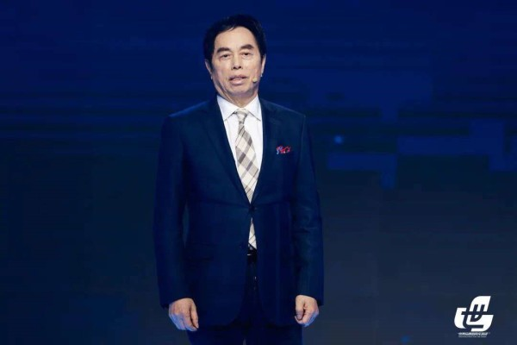
波司登品牌创始人、波司登董事局主席兼总裁高德康在演讲中以“登峰”这个关键词，来概括波司登“一群人、一辈子、一件事，只为做更好的羽绒服，温暖全世界”的创业初衷，总结波司登近47年的品牌发展历程，分享波司登的温暖故事。他介绍说，自1998年登顶珠穆朗玛峰的中国登山队首次穿上波司登自主研发的登山服以来，波司登以专属定制的专业服装，为中国登山队和中国极地科考队的出征保驾护航；经过多年的技术升级和产品革新，2020年登峰系列羽绒服拿下“中国优秀工业设计奖”金奖；波司登已建成国家级工业设计中心、国家级博士后科研工作站，拥有专利873项，建成国家级智能制造示范工厂；波司登人47年不改“登峰者“本色，成为消费者公认的羽绒服专家，上榜世界品牌500强。
高德康强调，不可复制的创新，才是真正的创新，才是企业的核心竞争力。而且创新要让这个行业、品类、赛道变得更有未来，消费者才会认可，才能形成真正的引领能力。波司登的目标不仅仅是要做到中国第一，而是要实现全球领先，真正成为世界名牌，把品牌和业务向“一带一路”众多国家和地区延伸，面向全球市场讲好中国品牌故事。从初见登峰，到助力登峰，到品牌登峰，波司登人迈向全球领先的登峰之路从未止步。
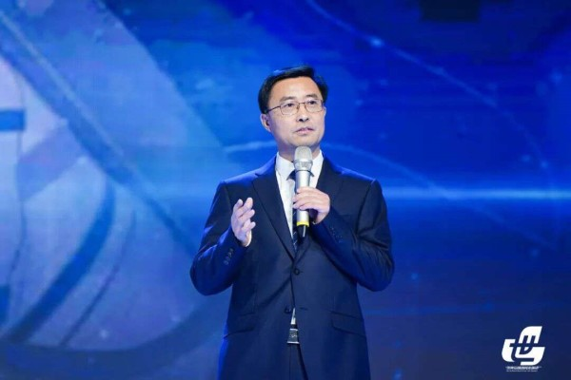
洋河股份党委书记、董事长张联东作为本次世界品牌路跨年演讲的压轴演讲嘉宾，以“梦想连接世界”为主题，用“一枚商标，让洋河从历史走向未来”、“一幅墨宝，让洋河从传统走向现代”、“一份礼物，让洋河从中国走向世界”这三个故事，生动展现了洋河人筑梦、逐梦、圆梦的创业初心和奋斗历程。从上世纪六七十年代洋河作为首批指定外销酒与茅台一起统一用敦煌“飞天”标志扬帆出海，到2023年洋河成为“中国航天事业战略合作伙伴”，从1912年孙中山先生双沟酒题词“雙溝醴泉”，到洋河首创以“味”为主的绵柔型白酒质量新风格，成为中国现代化白酒龙头企业，从法国前总理拉法兰盛赞洋河酒是“中法最好的礼物”，到洋河酒飘香全球52个国家和地区，洋河股份正是以“眼有星辰大海，胸有丘壑万千”的历史基因和“涓滴成河、蔚然成洋”的初心梦想，通过不断的追求与奋斗成就了自己。
张联东强调，中国民族企业怀揣梦想逐梦远航，既代表着“中国文化”与“中国智慧”走向世界，更代表着“美美与共”与“世界大同”的博大情怀。他最后祝愿在即将到来的中国农历龙年“每一个龙的传人都有龙行天下的大梦想，每一个中国品牌都有龙腾世界的大愿景“。
本次世界品牌路跨年演讲由“奋进与远航”、“中国与世界”、“梦想与未来”三个板块组成，著名表演艺术家、国家一级演员刘劲，前中国女足国家队运动员赵丽娜和中国载人航天工程专家王一分别作为三个板块的品牌精神礼赞人登台致辞，著名电视节目主持人杨澜则出任活动主持人。他们以热情洋溢、充满诗意的祝辞和串场台词向中国品牌企业发出礼赞，为整场活动添加了浓墨重彩的一笔。活动现场，世界品牌路跨年演讲主办方还向国家能源集团、中国中车、中铁工业、海尔集团、洋河股份、广药集团、蒙牛集团、波司登、迈瑞医疗九家中国品牌企业颁发了2023“世界品牌路”年度品牌荣誉金杯。
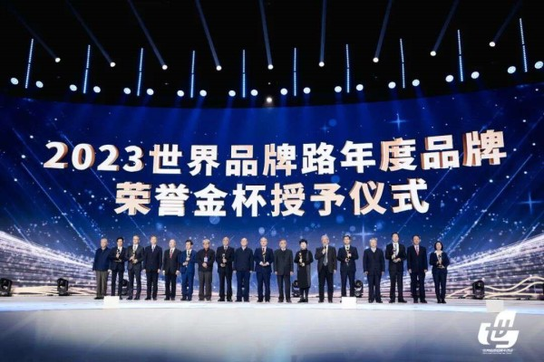
夜幕低垂，梦在蔚蓝之空；品牌辉映，梦在星光之境；千帆竞发，梦在浩瀚之宇……在全场《歌唱祖国》的集体大合唱声中，这场由中国品牌建设促进会、丝路规划研究中心主办，中国国家品牌网承办，洋河股份作为首家倡议企业的跨年演讲活动徐徐落下帷幕，而中国品牌走上世界舞台的大幕已然高高开启。

